K4A-R30-1M0-20-1L0

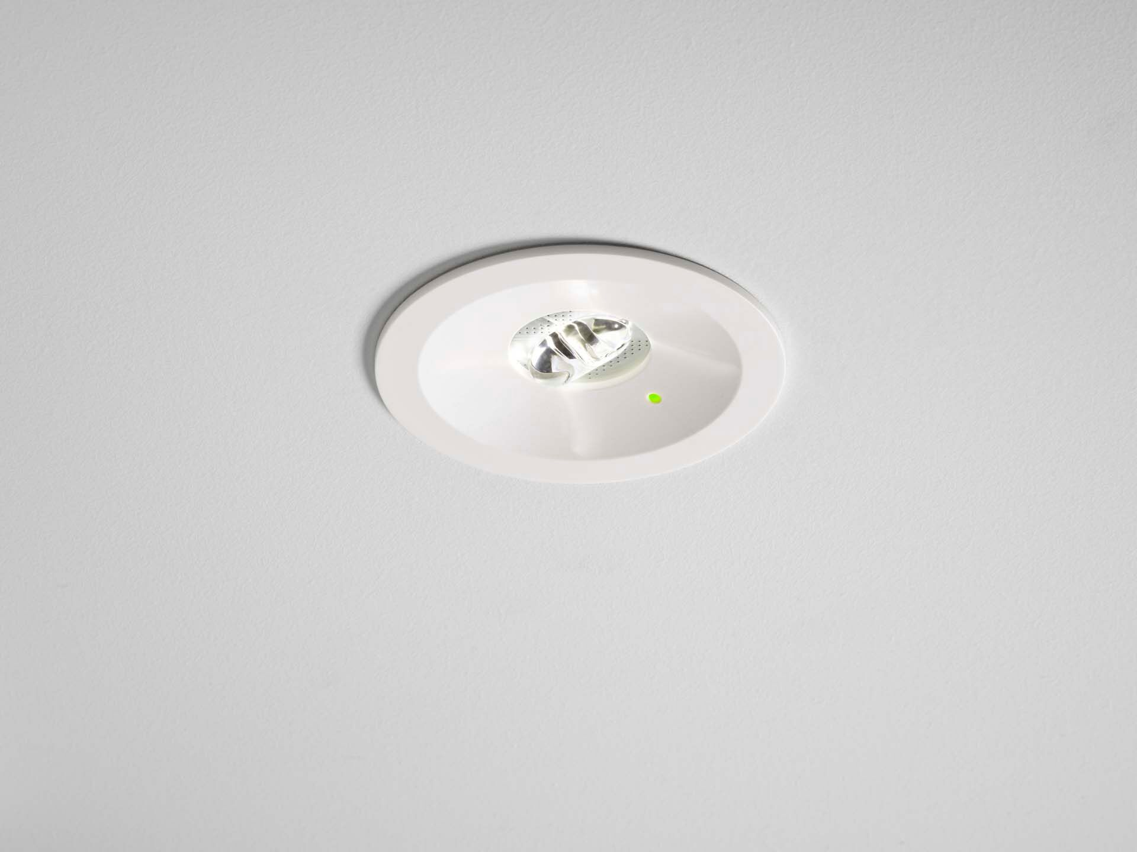
Rund nödljusarmatur för belysning av utrymningsvägar. Infälld. Autonom armatur (innehåller batteri). Dimensioner: Ø 80 mm x 50 mm. Hölje av polykarbonat med nedsänkt optik och modern aspekt. Fjädermonterad, elektronik i separat polykarbonathölje med minimala tillsatser, skruvlös öppning, skruvlösa push-in-kabelklämmor. Installationshöjd 110 mm. Möjliggör in-och-ut-kabeldragning med två kablar upp till 5G2,5 mm², eller med 4 kablar om busskablarna är separata. Linjär ljusdistribution optimerad för att ge 1 lux längs utrymningsvägen. Lumen nödläge: 200 lm. Energiförbrukning: 0.2 W. Spänning: 220-240V. Varaktighet: 60 minuter. Armaturen inkluderar ljuskälledata, batteridatum och typ enligt SS-EN 60598-2.22. Batteri: 1 x LiFePO4 3,2V 1,5Ah. Isoleringsklass: class II. Fotobiologisk säkerhet EN 62471: RISK GROUP 1 UNLIMITED. Slagtålig polykarbonat armaturhus, RAL9003 - vit. IP-klassning: IP20. IK-klassning: IK04. Glödtrådstest: 850°C. 5 års garanti på armatur, ljuskälla, drivenhet och batteri. Certifieringar: CE. Armaturen har utvecklats och framställts enligt standard EN 60598-1 i ett företag som är ISO 9001 och ISO 14001-certifierat.

